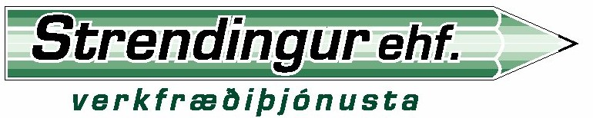 **Úttektarblað**

**Yfirferð á aðalteikningum**

**Heiti og nr. eignar:**  Dýjagata 7, Garðabæ

**Úttektarmaður:** Jónas Ásbjörnsson

**Dags:** 31-07-2018

**Teikn nr: A-1 útg: 4 dags: 09.07.2018.**

**Teikn nr: A-2 útg: 4 dags: 09.07.2018.**

**Teikn nr: A-3 útg: 4 dags: 09.07.2018.**

**Sneiðingar:**

* Vantar að málsetja að innan, þ.e. glugga og hurðargöt, salarhæð og stiga.

**Byggingarlýsing:**

* Vantar uppl. um einangrun sökkla.
* Vantar heildarstærðir hverrar hæðar í m2 og m3, svo og byggingarinnar í heild (brúttóstærð), sbr. ÍST 50.
* Nýtingarhlutfallið er sagt vera 0,44 en samkvæmt skráningartöflunni er brúttóflatarmál byggingarinnar 524,1 m2 og lóðarstærð í byggingarlýsingu 794 m2. Þá ætti nýtingarhlutfallið að vera 0,66.